Слыхали вы о Змее Змеевиче? Ежели слыхали, так вы знаете, каков он и видом и делом; а если нет, так я расскажу о нем сказку, как он, скинувшись молодым молодцом, удалым удальцом, хаживал к княгине-красавице. Правда, что княгиня была красавица, черноброва, да уж некстати спесива; честным людям, бывало, слова не кинет, а простым к ней доступу не было; только с Змеем Змеевичем ши-ши-ши! О чем? Кто их ведает!
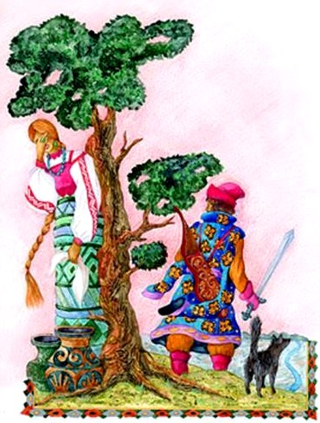
А супруг ее, князь — княжевич Иван-королевич, по обычаю царскому, дворянскому, занимался охотой; и уж охота была, правду сказать, не нашим чета! Не только собаки, да ястреба, да сокола верой-правдой ему служили, но и лисицы, и зайцы, и всякие звери, и птицы свою дань приносили; кто чем мастерил, тот тем ему и служил: лисица хитростью, заяц прыткостью, орел крылом, ворон клёвом.
Словом, князь-княжевич Иван-королевич с своею охотою был неодолим, страшен даже самому Змею Змеевичу; а он ли не был горазд на все, да нет!
Сколько задумывал, сколько пытался он истребить князя и так и сяк — все не удалось! Да княгиня подсобила. Завела под лоб ясные глазки, опустила белые ручки, слегла больна; муж испугался, всхлопотался: чем лечить?
— Ничто меня не поднимет, — сказала она, — кроме волчьего молока; надо мне им умыться и окатиться.
Пошел муж за волчьим молоком, взял с собой охоту; попалась волчица, только что увидела князя-княжевича — в ноги ему повалилась, жалобным голосом взмолилась:
— Князь-княжевич Иван-королевич, помилуй, прикажи что — все сделаю!
— Давай своего молока!
Тотчас она молока для него надоила и в благодарность еще волчоночка подарила. Иван-королевич волчонка отдал в охоту, а молоко принес к жене; а жена было надеялась: авось муж пропадет! Пришел — и нечего делать, волчьим молоком умылась, окатилась и с постельки встала, как ничем не хворала. Муж обрадовался.
Долго ли, коротко ли, слегла опять.
— Ничем, — говорит, — мне не пособишь; надо за медвежьим молоком сходить.
Иван-королевич взял охоту, пошел искать медвежьего молока. Медведица зачуяла беду, в ноги повалилась, слезно взмолилась:
— Помилуй, что прикажешь — все сделаю!
— Хорошо, давай своего молока!
Тотчас она молока надоила и в благодарность медвежонка подарила.
Иван-королевич опять возвратился к жене дел и здоров.
— Ну, мой милый! Сослужи еще службу, в последний раз докажи свою дружбу, принеси мне львиного молока — и не стану я хворать, стану песни распевать и тебя всякий день забавлять.
Захотелось княжевичу видеть жену здоровою, веселою; пошел искать львицу. Дело было не легкое, зверь-то заморский. Взял он свою охоту; волки, медведи рассыпались по горам, по долам, ястреба, сокола поднялись к небесам, разлетелись по кустам, по лесам, — и львица, как смиренная раба, припала к ногам Ивана-королевича.
Иван-королевич принес львиного молока. Жена поздоровела, повеселела, а его опять просит:
— Друг мой, друг любимый! Теперь я и здорова и весела, а еще бы я красовитей была, если б ты потрудился достать для меня волшебной пыли: лежит она за двенадцатью дверями, за двенадцатью замками, в двенадцати углах чертовой мельницы.
Князь пошел — видно, его такая доля была! Пришел к мельнице, замки сами размыкаются, двери растворяются; набрал Иван-королевич пыли, идет назад — двери запираются замки замыкаются; он вышел, а охота вся осталась там. Рвется, шумит, дерется, кто зубами, кто когтями ломит двери. Постоял-постоял, подождал-подождал Иван-королевич и с горем воротился один домой; тошно у него было на животе, холодно на сердце, пришел домой — а в доме жена бегает и весела и молода, па дворе Змей Змеевич хозяйничает:
— Здорово, Иван-королевич! Вот тебе мой привет — на шейку шелкова петля!
— Погоди, Змей! — сказал королевич. — Я в твоей воле, а умирать горюном не хочу; слушай, скажу три песни.
Спел одну — Змей заслушался; а ворон, что мертвечину клевал, поэтому и в западню не попал, кричит:
— Пой, пой, Иван-королевич! Твоя охота три двери прогрызла!
Спел другую — ворон кричит:
— Пой, пой, уже твоя охота девятую дверь прогрызает!
— Довольно, кончай! — зашипел Змей .- Протягивай шею, накидывай петлю!
— Слушай третью, Змей Змеевич! Я пел ее перед свадьбой, спою и перед могилой.
Затянул третью песню, а ворон кричит:
— Пой, пой, Иван-королевич! Уже твоя охота последний замок ломает!
Иван-королевич окончил песню, протянул шею и крикнул в последний раз:
— Прощай, белый свет; прощай, моя охота! А охота тут и есть, легка на помине, летит туча тучей, бежит полк полком! Змея звери в клочки расхватали, жену птицы мигом заклевали, и остался князь-княжевич Иван-королевич один с своею охотою век доживать, один горе горевать, а стоил бы лучшей доли.
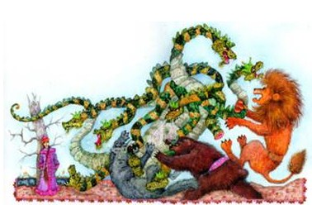
Говорят, в старину всё такие-то удальцы рожались, а нам от них только сказочки остались.

